LAPORAN PRAKTIKUM
DESAIN PEMROGRAMAN WEB – MODUL 6 : CSS FRAMEWORK

NAMA : AYU DHIA KHANSA
NIM : 253307009
PRODI : TEKNOLOGI INFORMASI /2A
FRAMEWORK : BOOTSTRAPP

BAB 1 – PENDAHULUAN
1.1 Latar Belakang
CSS framework adalah kerangka kerja yang fungsinya untuk memudahkan Anda ketika membuat desain website atau aplikasi, tepatnya di bagian layout dan tema. CSS framework berisi kumpulan kode CSS yang sudah siap pakai. Anda tak perlu repot untuk membuat struktur dasar desain dari nol. Sebab, CSS framework menyediakan berbagai macam elemen desain. Mulai dari sistem grid, pola user interface (UI) yang interaktif, aneka tipografi untuk website, tombol, ikon, dan lain-lain.

1.2 Tujuan
- Memahami cara penggunaan Bootstrap dengan CDN
- Mampu menambahkan BBootstrap CSS ke dalam proyek HTML
- Merancang 4 halaman website ( Home, About, Blog, Contact) menggunakan komponen Bootstrap.

BAB 2 – CARA MENAMBAHKAN FRAMEWORK BOOTSTRAP
- Buat folder kosong beri nama sesuai keinginan
- Buat file dengan nama bebas berekstensi .html
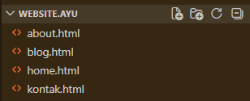
- Buat kerangka dasar html dengan menuliskan kode html:5
- Buka situs resmi : https://getbootstrap.com/

- Klik Read the docs => kemudian scroll hingga ke CDN links
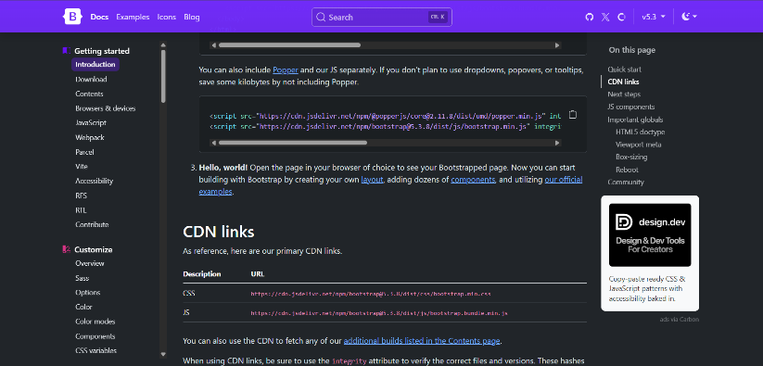
- Setelah di copy CDN linknya kemudian pastekan pada file yang sudah di buat tadi
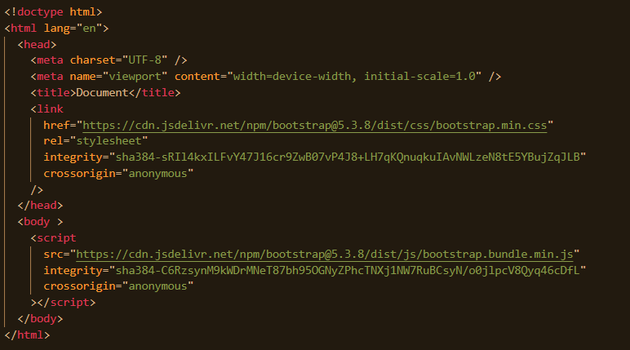

BAB 3 – CARA MENGGUNAKAN BOOTSTRAP CSS KE HTML
Setelah folder siapdan struktur folder sudah benar, Langkah selanjutnya adalah cara penggunaan Bootstrap

HALAMAN HOME
- Pertama kita masukkan terlebih dahulu struktur dasar HTML dengan menggunakan code html:5, ini digunakan untuk mendefinisikan bahwa dokumen menggunakan HTML.
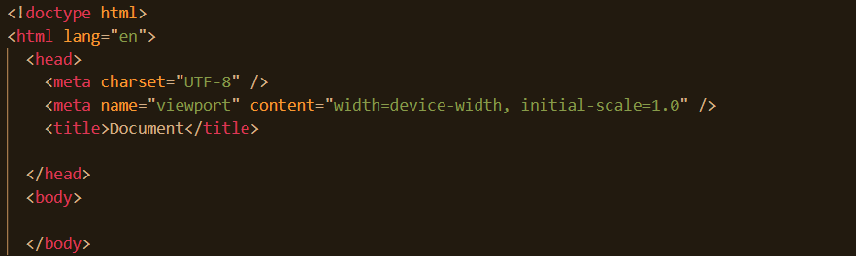
- Meta tag : digunakan agar semua karakter (huruf,simbol) bisa tampil dengan benar, dan agar layout bisa responsif
- Import Framework Bootstrap menggunakan CDN
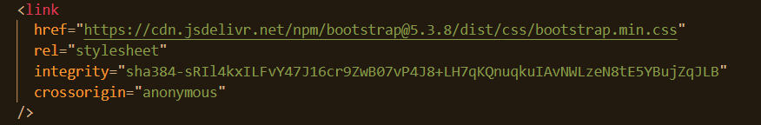

- Custom CSS : digunakan untuk memberikan warna pada background
Menambahkan kode Navbar.
Navbar disini saya mengambil dari website Bootstrap pada bagian Components > Navbar. Kemudian tinggal memilih ada beberapa tamplate kode yang tersedia, disini pilih salah satu aja kemudian copy paste kan ke vscode.
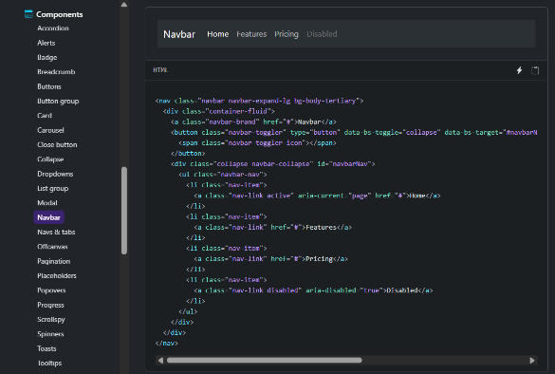
Untuk hasil tampilan nya seperti berikut :
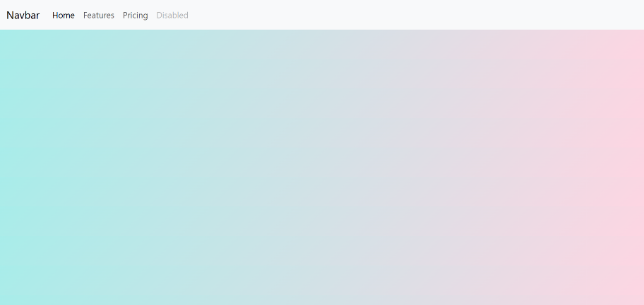
- Menambahkan judul dan deskripsi.
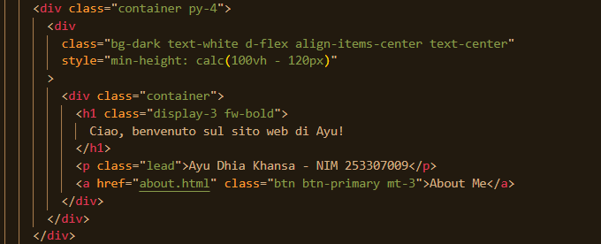
Hasil tampilan :
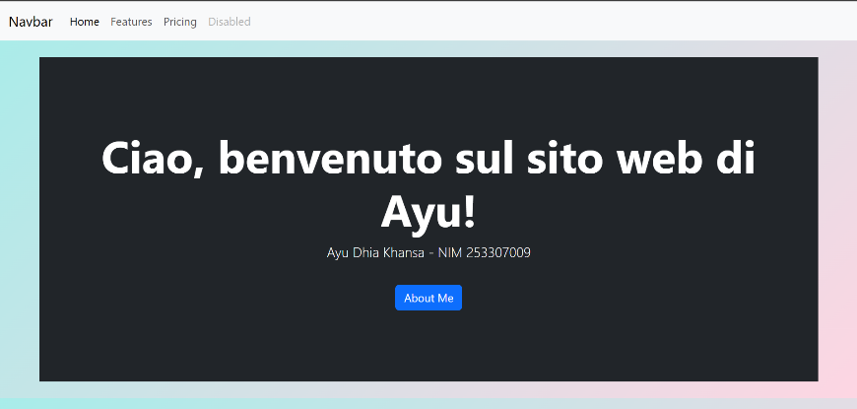
- Karena disini tampilannya masih terlihat template dan juga masih sederhana maka say modifikasi pada bagian navbarnya
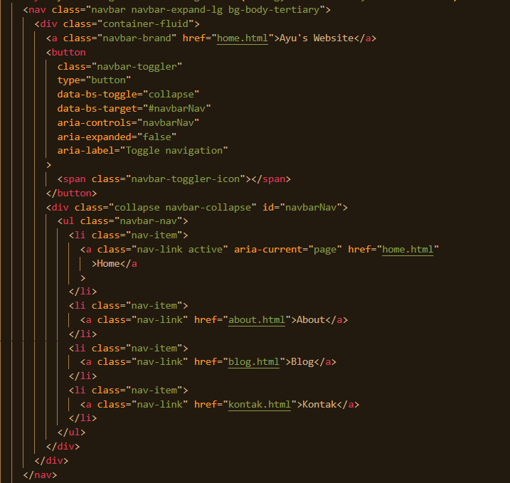
Hasil tampilanya :

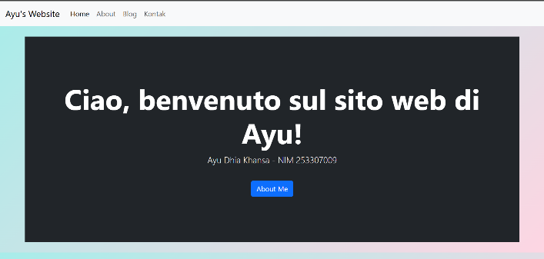

HALAMAN ABOUT
Jadi disini akan menampilkan tentang sedikit biodata saya
1. Langkah pertama yang dilkukan adalah seperti tadi, memasukkan struktur html dasar, import framework, dll .
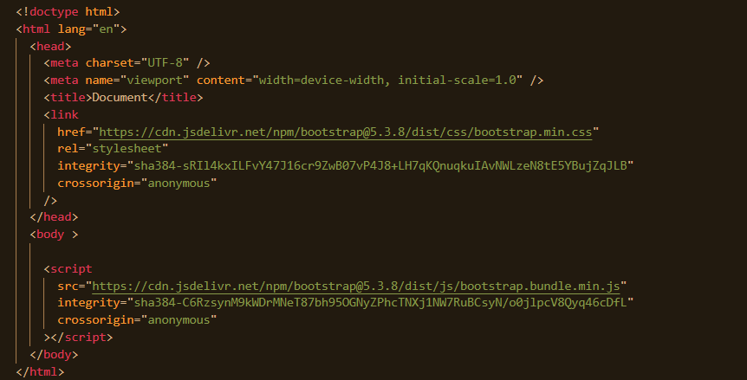
2. Custom CSS : digunakan untuk memberikan warna pada background.
3. Menambahkan kode Navbar.
Navbar disini saya mengambil dari website Bootstrap pada bagian Components > Navbar. Kemudian tinggal memilih ada beberapa tamplate kode yang tersedia, disini pilih salah satu aja kemudian copy paste kan ke vscode. Ini sama seperti yang awal tadi agar tampilanya terlihat konsisten.

Hasil tampilanya :
4. Kemudian tambahkan judul dan juga deskripsinya
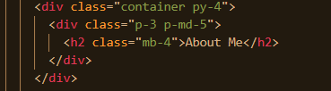
Hasil tampilanya :
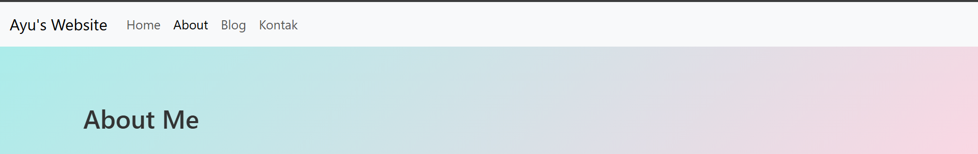
5. Membuat foto profil, disini berisi mengenai data diri saya sendiri mulai dari nama, nim, dan ucapan singkat
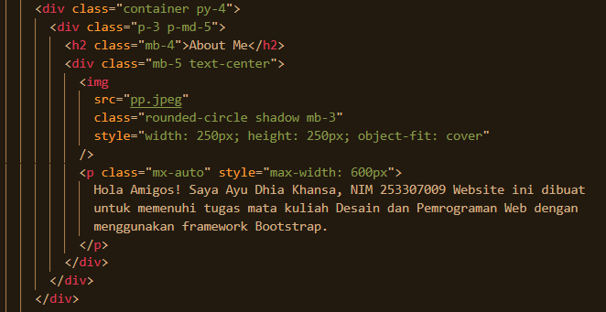

Hasil tampilanya :
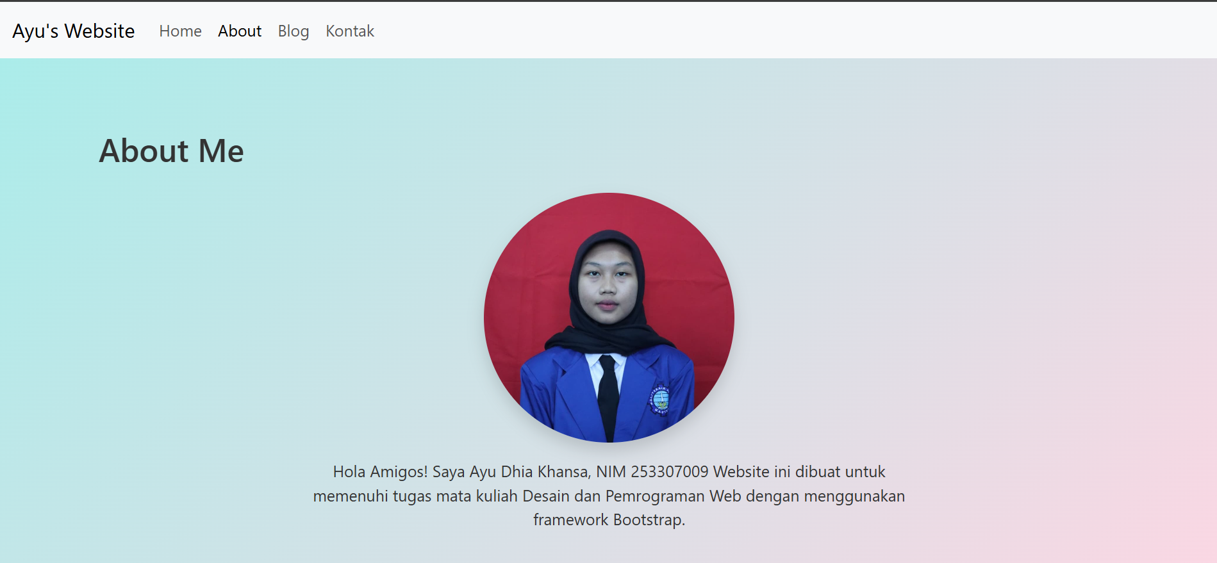

HALAMAN BLOG
Halaman blog ini berisi tentang isi berita/tutorial mengenai materi tertentu
1. Langkah pertama yang dilkukan adalah seperti tadi, memasukkan struktur html dasar, import framework, dll .

2. Custom CSS : digunakan untuk memberikan warna pada background.
3. Menambahkan kode Navbar.
Navbar disini saya mengambil dari website Bootstrap pada bagian Components > Navbar. Kemudian tinggal memilih ada beberapa tamplate kode yang tersedia, disini pilih salah satu aja kemudian copy paste kan ke vscode. Ini sama seperti yang awal tadi agar tampilanya terlihat konsisten.
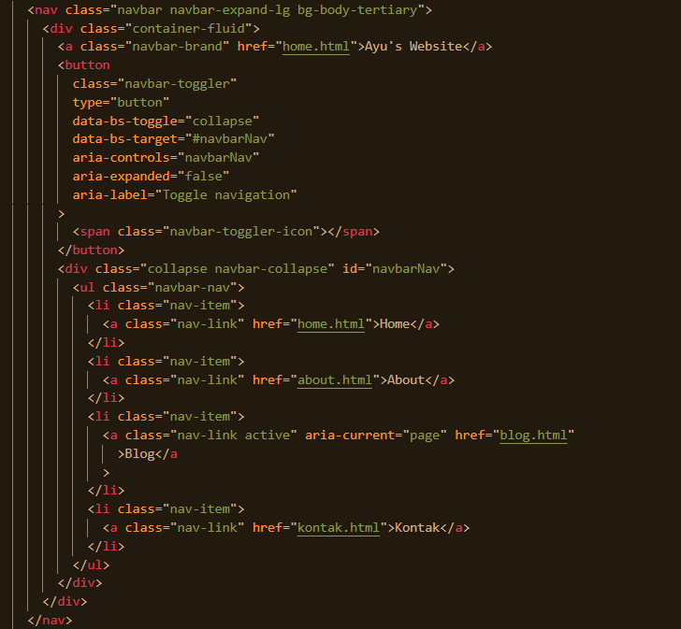
Hasil tampilanya :
4. Kemudian tambahkan judul dan juga deskripsinya
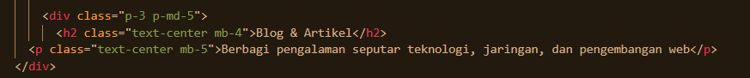
Hasil tampilanya

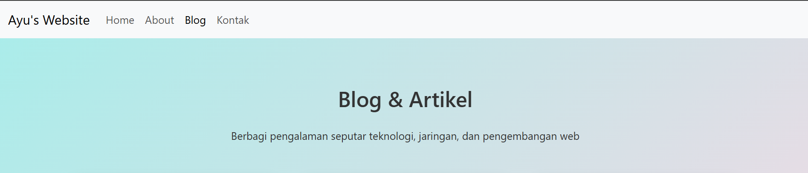

5. Menambahkan card yang berisi beberapa blog/artikel, disini ada 3 card yang isinya adalah beberapa artikel yang saya cari.
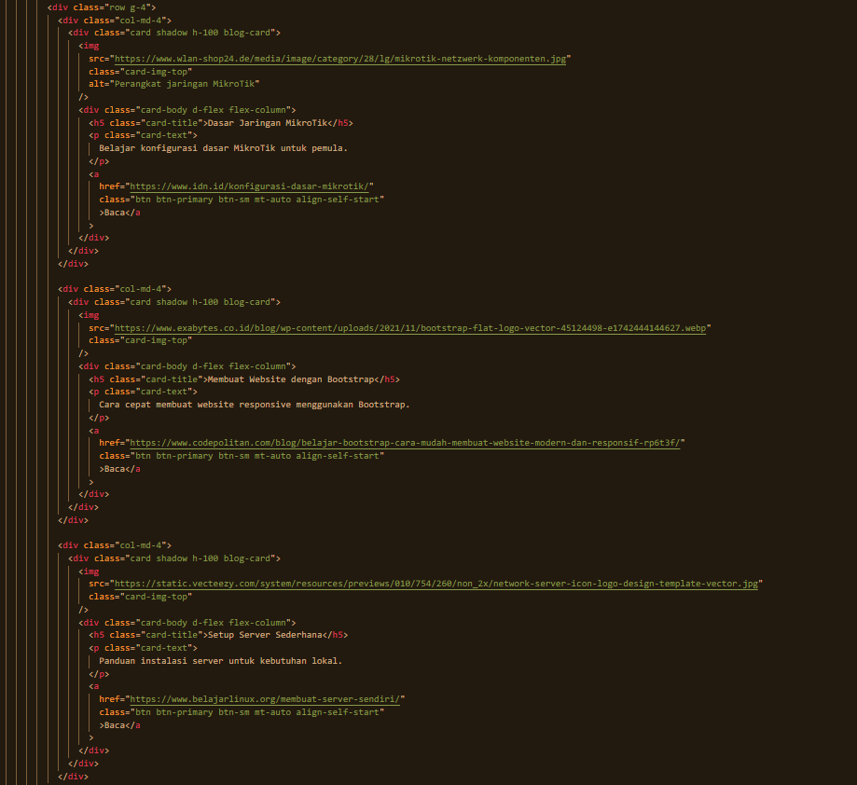

Hasil tampilan :
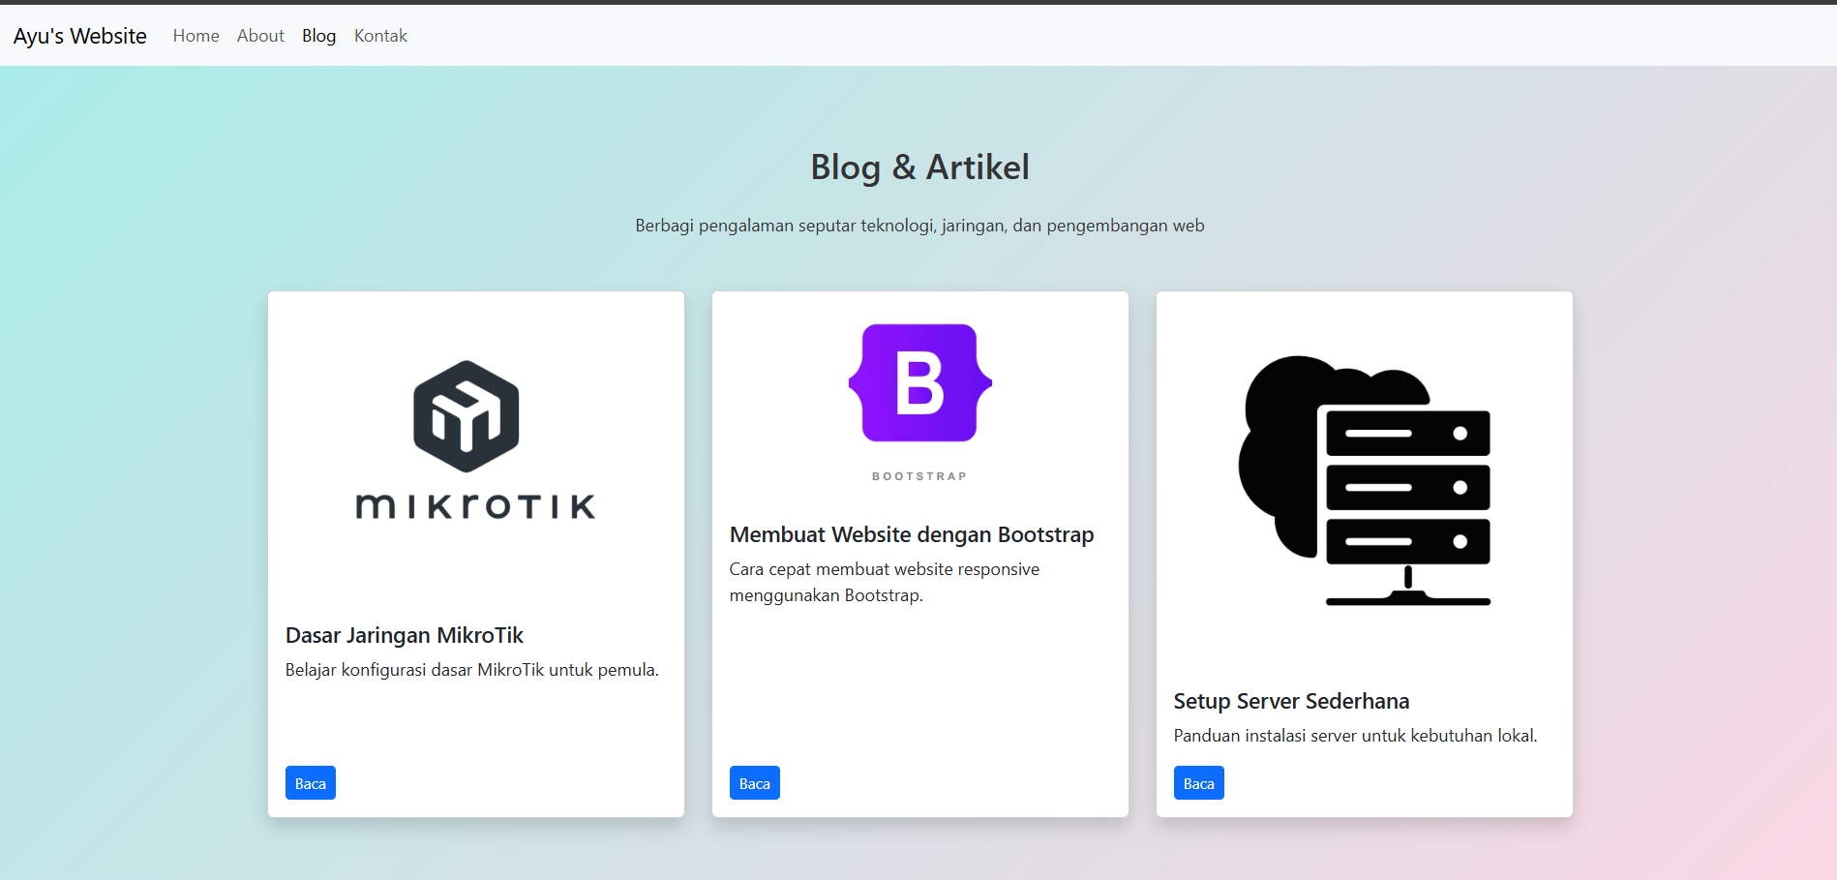 Disini tampilanya masih sedikit berantakan, jadi saya akan memodifikasi dulu dengan menambahkan css agar tampilanya lebih rapi dan enak dilihat. Untuk css nya disini ditambahkan didalam <head> dan <style> agar bisa berfungsi.
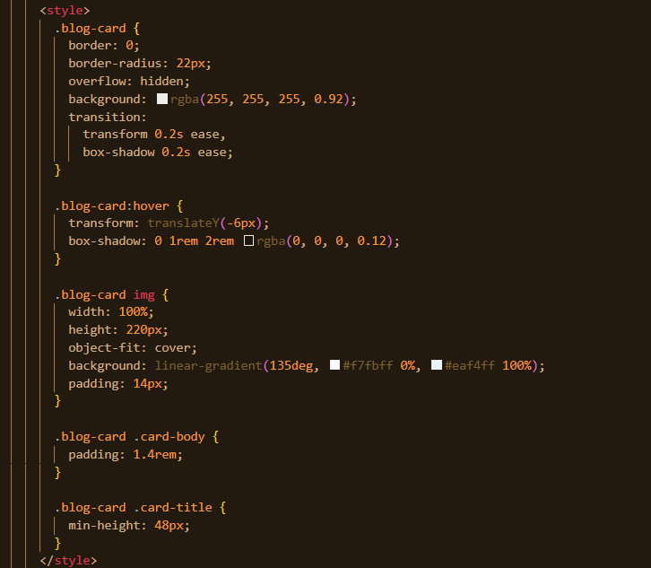
Hasil tampilan :
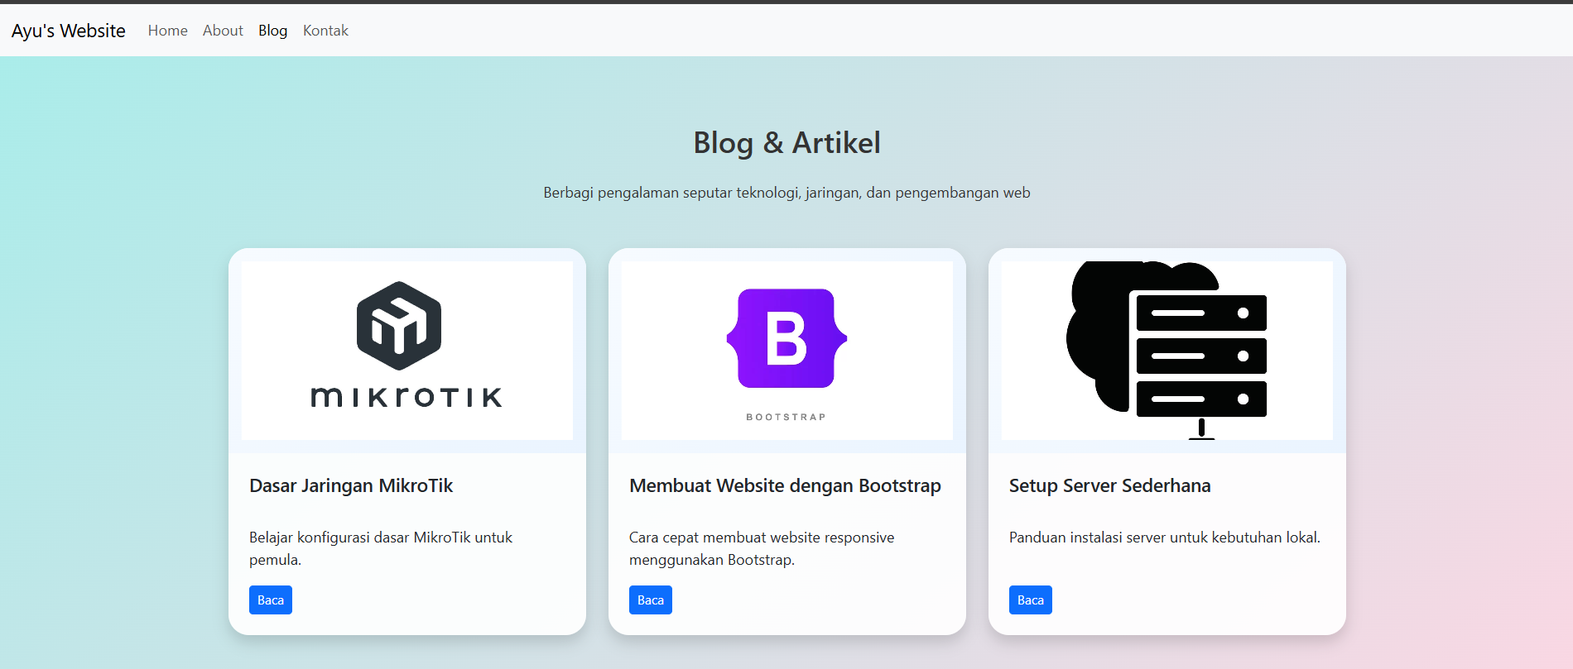

6. Tambahkan footer untuk penutup
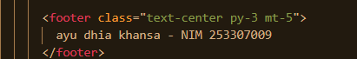
Hasil tampilan :
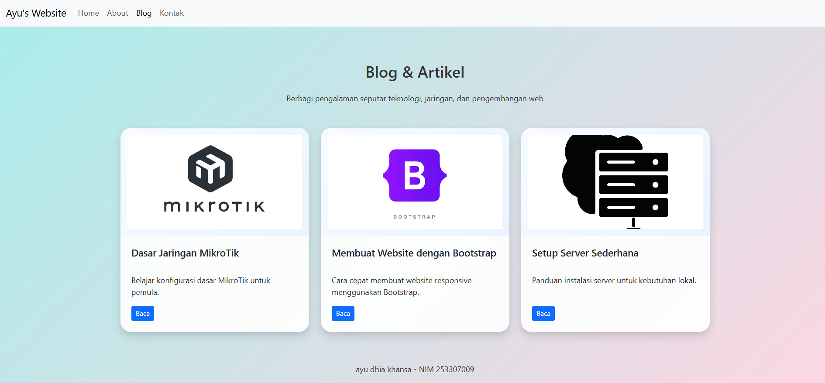

7. Nah disini untuk button baca saya arahkan ke website external menggunakan a href=” ”.

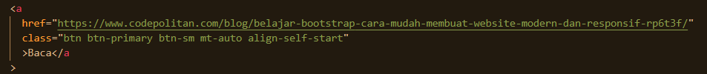

HALAMAN CONTACT
Halaman ini berisi tentang media hubung yang saya gunakan jika ignin menghubungi saya, mulai dari email, nama dan juga alamat.
1. Langkah pertama yang dilkukan adalah seperti tadi, memasukkan struktur html dasar, import framework, dll .

2. Custom CSS : digunakan untuk memberikan warna pada background.

3. Menambahkan kode Navbar.
Navbar disini saya mengambil dari website Bootstrap pada bagian Components > Navbar. Kemudian tinggal memilih ada beberapa tamplate kode yang tersedia, disini pilih salah satu aja kemudian copy paste kan ke vscode. Ini sama seperti yang awal tadi agar tampilanya terlihat konsisten.
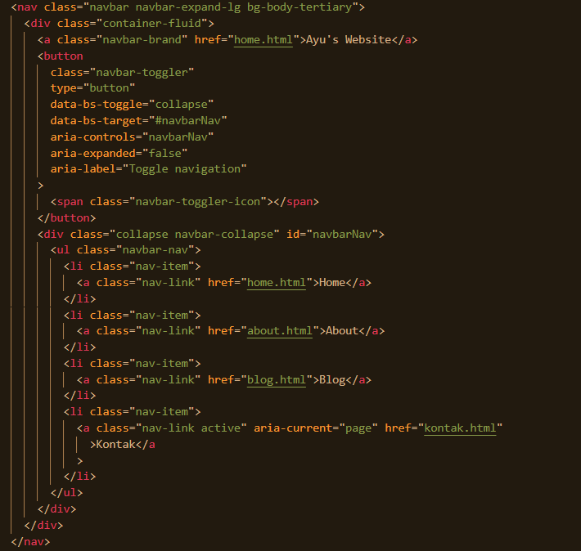
Hasil tampilanya :
4. Kemudian tambahkan card untuk tempat menaruh form
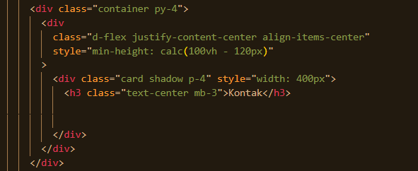
Hasil tampilanya :
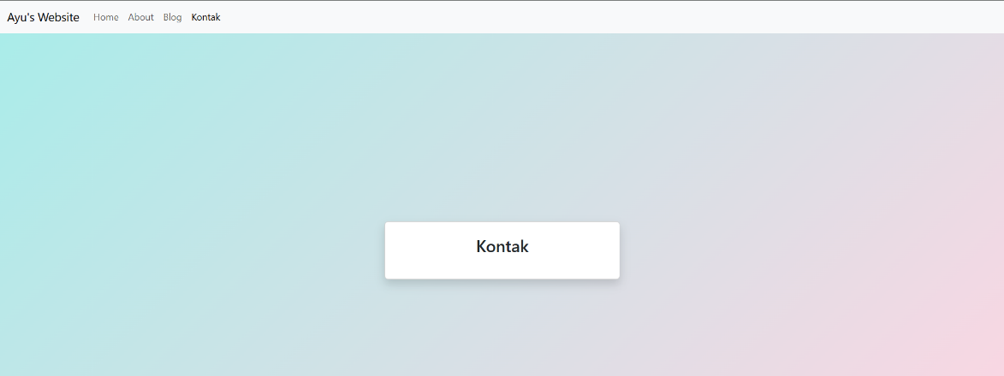

5. Selanjutnya, form kontak. Jadi disini client bisa menghubungi via email kepada kita.
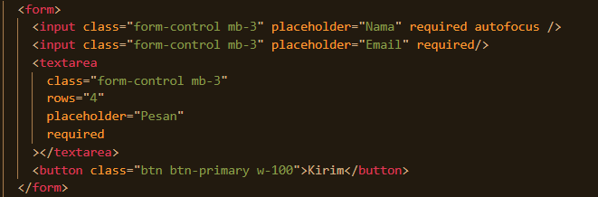
Hasil tampilan :
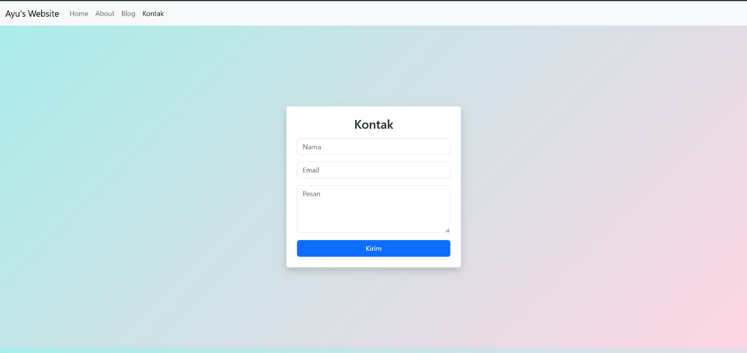

6. tambahkan footer sebagai penutup.
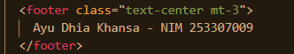
Hasil tampilan :
